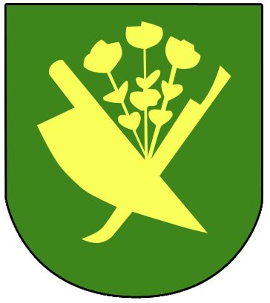
Obec Zátor
IČO 00296473
Zátor 107, 793 16 Zátor

PŘIHLÁŠKA K VEŘEJNÉ VÝZVĚ
NA OBSAZENÍ PRACOVNÍ POZICE
referent/referentka Obecního úřadu Zátor

1. | Jméno, příjmení, titul:
2. | Datum narození:  Místo narození:
3. | Státní příslušnost:
4. | Adresa trvalého pobytu, PSČ:
5. | Kontaktní adresa, PSČ (je-li odlišná od adresy trvalého pobytu):
6. | Číslo občanského průkazu/*:
7. | Telefon:  e-mail:
* U cizího státního občana číslo dokladu o povolení k pobytu
Uděluji tímto souhlas se zpracováním mých osobních údajů správci – Obci Zátor, se sídlem Zátor, 793 16 Zátor, IČO 00296473, v rozsahu poskytnutí kontaktu (e-mail, telefon) ve spojení s mým jménem a příjmením pro vymezený účel zpracování pro výběrové řízení. Jsem si vědom(a) svých práv ve vztahu k ochraně osobních údajů ve smyslu nařízení Evropského parlamentu a rady (EU) 2016/679 o ochraně fyzických osob v souvislosti se zpracováním osobních údajů a o volném pohybu těchto údajů.
Účelem zpracování poskytnutých kontaktních údajů je rychlá, efektivní komunikace v rámci předmětného výběrového řízení. Poskytnuté osobní údaje zájemce budou použité a zpracovávané jen pro účel tohoto výběrového řízení a po dobu jeho trvání. Dokumenty předložené zájemcem budou uložené u starostky Obce Zátor. Po ukončení výběrového řízení budou všechny dokumenty vrácené zpět zájemci doporučenou zásilkou do vlastních rukou. V případě, že se nám zásilka vrátí jako nedoručená, tak budou všechny dokumenty zájemce skartovány.
Tento souhlas poskytuji dobrovolně a jsem si vědom, že jej mohu kdykoliv odvolat a to doručením písemného oznámení na adresu správce – Obce Zátor. Odvoláním souhlasu není dotčena zákonnost zpracování založená na souhlasu před jeho odvoláním.

V ................................... dne ..................................

....................................................
podpis zájemce
K přihlášce nutno doložit:

- strukturovaný životopis, ve kterém se uvedou údaje o dosavadních zaměstnáních a o odborných znalostech a dovednostech týkajících se správních činností,
- výpis z evidence Rejstříku trestů ne starší než 3 měsíce; (listinný originál nebo jeho úředně ověřená kopie), u cizích státních příslušníků též obdobný doklad osvědčující bezúhonnost vydaný domovským státem; pokud takový doklad domovský stát nevydává, doloží se bezúhonnost čestným prohlášením,
- ověřená kopie úplného dokladu o nejvyšším dosaženém vzdělání,
- motivační dopis.

